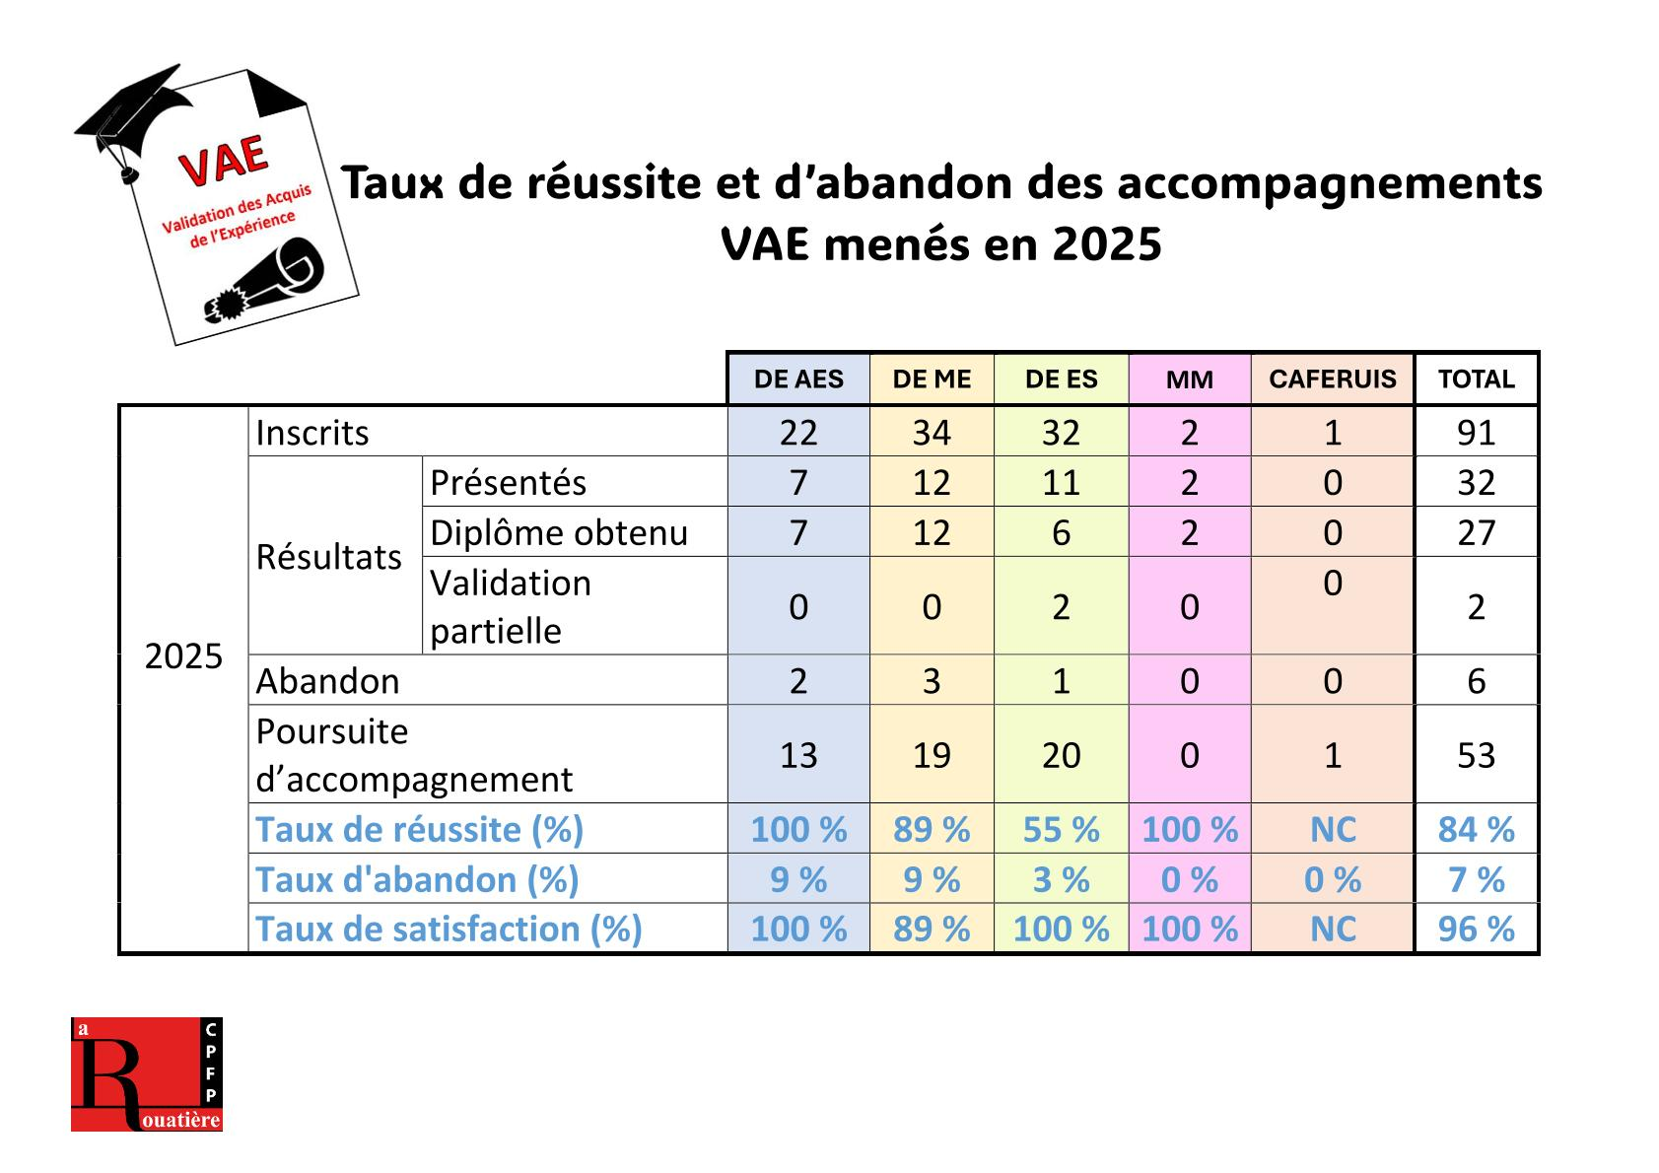
La ,première ligne est à modifier

DE ASS, DE ME , DE ES,

après c’est très simple il y a eu que 3 présentés au DEASS , 2 ont eu diplôme obtenu et la troisième personne à eu validation partielle

